Design Responsivo
O que é responsividade
Podemos dizer que responsividade é a capacidade de responder rapidamente de modo adequado à situação em questão, validando a comunicação do outro de forma respeitosa.

Design Responsivo é uma ótima abordagem para a experiência do usuário em todos os dispositivos. Projetar seu site de forma que se adapte em todos dispositivos e ainda com um design poderoso, interativo e bonito é o que vai deixar seu projeto marcante para quem visita seu site. Deixando com design bem atrativos que sem dúvida vão lhe ajudar a projetar seus sites.
Design responsivo é a capacidade de um layout se adaptar a qualquer tipo de tela e método de interação. Conheça a importância do conceito para o futuro do design e como garantir boa responsividade no seu trabalho.

O que é design responsivo
Quando o design fez o pulo do papel e da TV para a web, pela primeira vez os designers puderam oferecer uma verdadeira experiência digital interativa para seus usuários.
Uma que permitia exploração, experimentação e visualização de maneira não linear do conteúdo.
Porém, as limitações do começo da internet tornavam essas experiências mais engessadas. Existiam poucas ferramentas e, principalmente, pouca variação visual entre tamanhos de telas e resoluções.
Isso tudo, claro, mudou bastante nas duas últimas décadas. Os smartphones, em paralelo com a sofisticação de sistemas e aumento da disponibilidade de internet, tornaram nossos aparelhos centrais de interação — cativantes, práticos e engajadores.
Assim, hoje é possível criar um design para conteúdo interativo com riqueza e inovação de linguagem, aproximando o público cada vez mais das marcas que consomem.
O trabalho do designer é exatamente criar essa ponte.

Contudo, toda inovação traz novos desafios. Para essa carreira, o maior deles é a diversificação de tamanhos de tela, resoluções, input de interação, entre outros fatores.
Como garantir que a experiência de um usuário na tela do notebook usando um mouse é a mesma que você pensou para alguém usando os dedos em um smartphone?
A resposta para essa busca é chamada atualmente de design responsivo.
É a capacidade de um layout digital se adaptar às dimensões e particularidades de cada dispositivo em que é exibido.
A importância do design responsivo
Conseguir esse nível de flexibilidade e otimização em um design interativo vem se tornando fundamental nos últimos anos dentro de um contexto de marketing digital. A responsividade está no centro de estratégias de engajamento unificadas.
O que empresas buscam de seus designers atualmente é a capacidade de criar peças de comunicação coesas e interconectadas, transformando várias pequenas interações em pontos de parada de uma jornada maior de aproximação entre cliente e empresa.
Para isso, é preciso dar familiaridade e unidade à identidade visual de peças de design.
É preciso que, a cada uma dessas interações, o usuário reconheça a marca e reforce seus laços com ela, independentemente do dispositivo em que seja feito esse contato.
Um bom design responsivo se torna um caminho de conversão. Quanto menos curvas e obstáculos, mais rápido seu usuário chega à linha final.
Os impactos e benefícios do design responsivo
Para entender melhor por que o design responsivo é tão importante no trabalho de designers atualmente, podemos analisar os três pilares em que ele contribui para o sucesso de peças interativas e digitais. Veja sua influência em cada uma delas.

1.Impacto técnico
Primeiro temos que falar, claro, da execução de conteúdos interativos nesse cenário atual de dispositivos tão variados. Já pensou ter que fazer um novo layout do zero para cada tipo de computador, celular e tablet que existe no mercado?
A criação de um design responsivo significa criar um modelo fluído, capaz de se adaptar a qualquer situação da melhor forma possível ao quebrar elementos visuais e interativos.
Dessa maneira, unindo o trabalho de design e programação, é possível tornar essa flexibilidade automática. Uma única proposta de identidade que consegue se moldar de acordo com as necessidades do usuário. Eficiente, mais barato e gastando menos tempo.
2. Impacto na experiência
O UX Design Está no centro do trabalho de qualquer profissional da área atualmente. Cada decisão, cada elemento, cada fonte escolhida tem como objetivo reforçar essa experiência e torná-la mais interessante.
UX Design ( é um termo abreviado para a expressão user experience design ou algo parecido com design de experiência do usuário).
O design responsivo garante que ela nunca se quebre e frustre o usuário. Se você tem um caminho planejado para que ele siga, do primeiro contato até a conversão, é importante garantir que o trajeto seja o mesmo em qualquer tipo de tela.
3.Impacto nos objetivos
Imagine uma loja online com um design incrível na tela do computador. Mas, quando o usuário tenta navegar pelo celular, o botão de finalizar compra some em um layout quebrado.
Não importa quanto estéticamente perfeita seja uma peça de design, ela não serve para seu cliente se não cumpre a função para que foi planejada. O design responsivo garante que essas metas traçadas, de atração e conversão, sejam otimizadas em qualquer situação.
Analisando esses três pontos, podemos pensar em um conceito básico de design: o equilíbrio entre forma e função. Garantir o sucesso da experiência de maneira flexível, em telas e com inputs diferentes, é uma maneira de reforçar esses dois pilares em todos os seus trabalhos futuros.
Os 7 aspectos que você não pode ignorar
O design responsivo é uma habilidade que você precisa dominar para trabalhar com conteúdo digital interativo. Mas o que determina uma boa responsividade no seu trabalho?
Para ajudar a pensar em suas peças com esse foco na flexibilidade e na experiência, segue 7 aspectos que fazem a diferença na hora de atingir seus objetivos e por que.

1. Conteúdo
O primeiro item da lista é fundamental para lembrar que, quando criando uma peça de design, o conteúdo sempre vai ser a estrela principal. Pensar em um design responsivo de sucesso é desenhar elementos, layouts e interações ao redor da mensagem que seu cliente quer passar.
Portanto, pense em como esse design pode se adaptar em diversas situações e, ainda assim, manter o destaque para comunicação, identidade e linguagem. Busque variações em que a informação esteja sempre visível, de fácil absorção e bem-hierarquizada.

2. Layout
Com o conteúdo em si bem-resolvido, é hora de estruturar de verdade a sua experiência. Mas como ter interação e engajamento em telas e métodos de input tão diferentes?
O trabalho do designer é criar um conceito por trás da prática, uma unidade visual que possa ser flexibilizada para diversos tamanhos. A melhor maneira de fazer isso é dando persistência à informação. Isso quer dizer garantir que elementos-chave do seu layout, como menus, blocos de conteúdo, botões e outros aspectos tenham uma coerência de cores, formas e posições independentemente do dispositivo em que sejam acessados.
Assim, mesmo que não seja possível ter a mesma experiência em uma grande tela e uma pequena, por exemplo, o usuário terá sempre a familiaridade suficiente para reconhecer aquela interação com a marca e continuar sua jornada de conversão.

3. Imagens
Imagens são um dos componentes que mais apresentam desafios na hora de criar um bom design responsivo. Afinal, são elementos de tamanhos fixos, que têm limitações em como podem ser cortados e redimensionados.
Por isso o designer tem que planejar muito bem o uso desses elementos antes de definir um layout específico. Em conteúdo interativo de mais entretenimento, como infográficos, quizzes e motion design, existe uma liberdade maior para cortes e diagramação dinâmica.
No entanto, se for uma loja virtual, por exemplo, essa prioridade muda. Imagens precisam ser destacadas e apresentarem da melhor maneira possível um produto à venda.
Em qualquer um dos casos, o mais importante é ter cuidado para que a forma como o navegador dispõe esses elementos não cause uma quebra completa no seu layout.

4. Animação e vídeo
Vídeos são ainda mais limitados em flexibilidade de tamanhos do que as imagens, mas isso não significa que não possam ser aproveitados de maneiras instigantes em um design responsivo. As mesmas regras valem aqui.
Já falando em animações de motion graphics, o esforço do designer é redobrado para certificar-se de que estão se comportando bem em qualquer situação. É um desafio principalmente quando o próprio movimento é parte da experiência da peça.
Nesses casos, é possível até que você precise criar mais de uma versão de elementos visuais e motion. Por exemplo, uma animação voltada para o aspecto horizontal da tela de PC e outra específica para o aspecto vertical da tela de um celular. Sempre lembrando de aproximar o máximo possível as experiências em uma unidade visual.

5. Tipografia
As fontes utilizadas na peça de design também podem influenciar no resultado, dependendo do dispositivo em que estejam sendo exibidas. Felizmente, essa é uma adaptação mais simples de fazer para exibir os melhores pesos e tamanhos possíveis de acordo com a resolução da tela.
O foco, claro, é na legibilidade. Além de escolher fontes que se encaixem na proposta da peça e nos objetivos do cliente, é preciso analisar sua impressão em vários tamanhos e densidades de pixel (PPI) para definir a melhor leitura em cada caso — tomando cuidado para que a identidade visual não se perca com modificações demais.
6. Método de input
Mesmo que o mobile first leve em conta nossos dedos como principal método de input interativo, designers ainda precisam levar o mouse em conta quando desenvolvendo suas peças.
(Mobile First é um conceito aplicado em projetos web onde o foco inicial da arquitetura e desenvolvimento é direcionado aos dispositivos móveis.)
Um bom layout responsivo se adapta para os dois casos: usando o dedo, com botões maiores e mais orgânicos que evitem toques acidentais, e usando o mouse, com elementos menores que aceitam mais precisão, mas que não são tão naturais como usar a própria mão.
7. CTAs
Em peças interativas voltadas para marketing digital, o objetivo de um conteúdo de design é sempre atrair o suficiente para que o usuário tome um novo passo ao fim da experiência. É o chamado Call to Action, ou CTA.
(O call-to-action, conhecido como CTA, é uma estratégia de marketing digital muito comum em propagandas, sites e e-mails.)
Uma regra de ouro do design responsivo é manter o CTA sempre disponível e visível independentemente da tela. Isso pode exigir de você muitos testes, prototipagem e até observar usuários interagindo com seu design para garantir esse caminho sem obstáculos.
Quando você tem um layout bem-estruturado, que destaca informações com clareza, cria familiaridade de experiência e instiga pessoas a continuarem em contato com a marca, você atingiu o design responsivo ideal.
Vantagens de um designer responsivo
Melhorar a experiência do usuário
Experiência do usuário é tudo e traz resultados concretos. Se um usuário fica satisfeito com o seu site, com a sensação de ter passado por uma experiência positiva, as chances de ele converter seu produto ou serviço são acima de 60%.

Aumentar a velocidade da página

A velocidade de carregamento, além de ser um fator de rankeamento também prejudica o usuário. Caso o site demore a carregar, há uma alta probabilidade de que o usuário feche a janela e procure o que precisa em outro lugar.
Um site responsivo já é mais leve e otimizado para os dispositivos móveis, e por isso é carregado naturalmente mais rapidamente do que uma versão desktop.

Diminuir a taxa de rejeição

Reduz a quantidade de usuários que entram em seu site e saem sem interação alguma.

Aumentar as vendas

Com o aumento no volume de acessos à internet via dispositivos mobile, o número de compras online feitas através desses dispositivos também segue a mesma tendência de crescimento.

Preparar-se para dispositivos futuros

Uma das maiores vantagens de um design responsivo é que ele é feito para diferentes resoluções e não para diferentes dispositivos. Ou seja, não importa qual a resolução da tela do dispositivo que o seu visitante está utilizando, o layout irá se adaptar.
Isso abre uma brecha para dispositivos futuros, que poderão ser lançados com resoluções diferentes. Um layout responsivo deixa seu site pronto para qualquer dispositivo, mesmo os que ainda não existam.

Quem usa design responsivo

Empresas de desenvolvimento de sites

Next4
Principais clientes: Claro, Telefonica, Saint-Gobain, Mondelez
Trupe
Principais clientes: Colégio Objetivo, Jandaia, Amanco
Studio Visual
Principais clientes: Serasa Experian, Americanas, Faber-Castell, Roche

Exemplos de Sites Responsivos
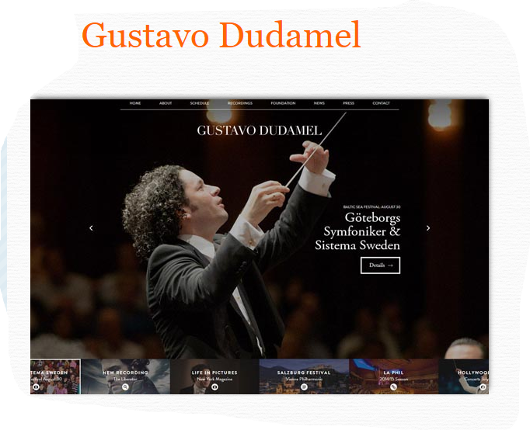

https://www.gustavodudamel.com/
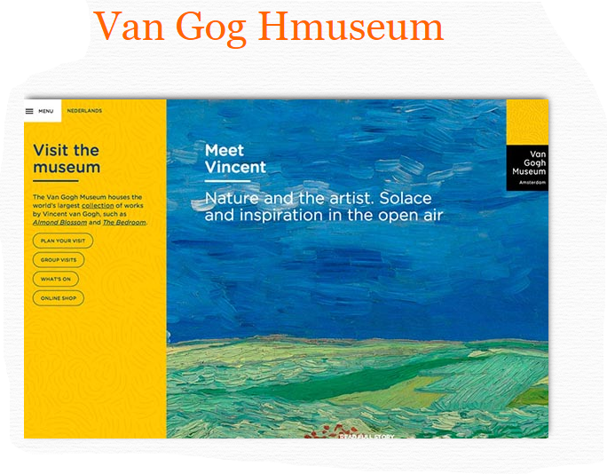
https://www.vangoghmuseum.nl/en

